**Homework 1. Gvozd K.**

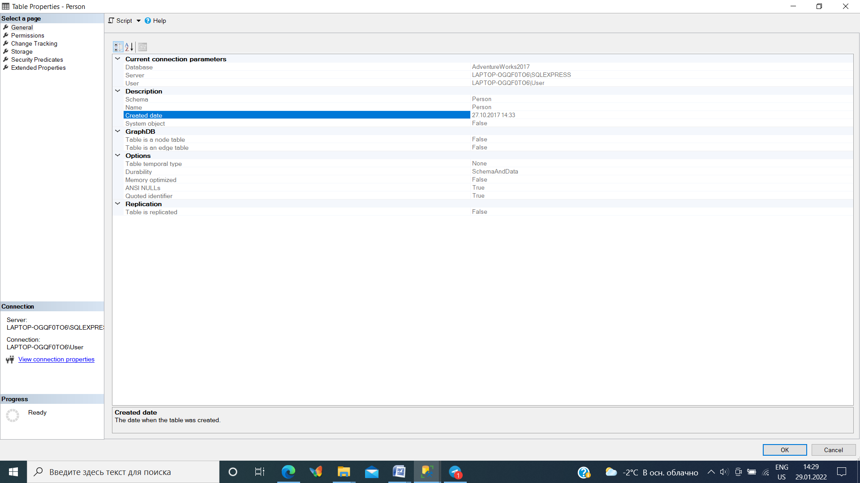

Ответ на 4 вопрос: Дата создания таблицы «Person.Person» 27.10.2017 14:33

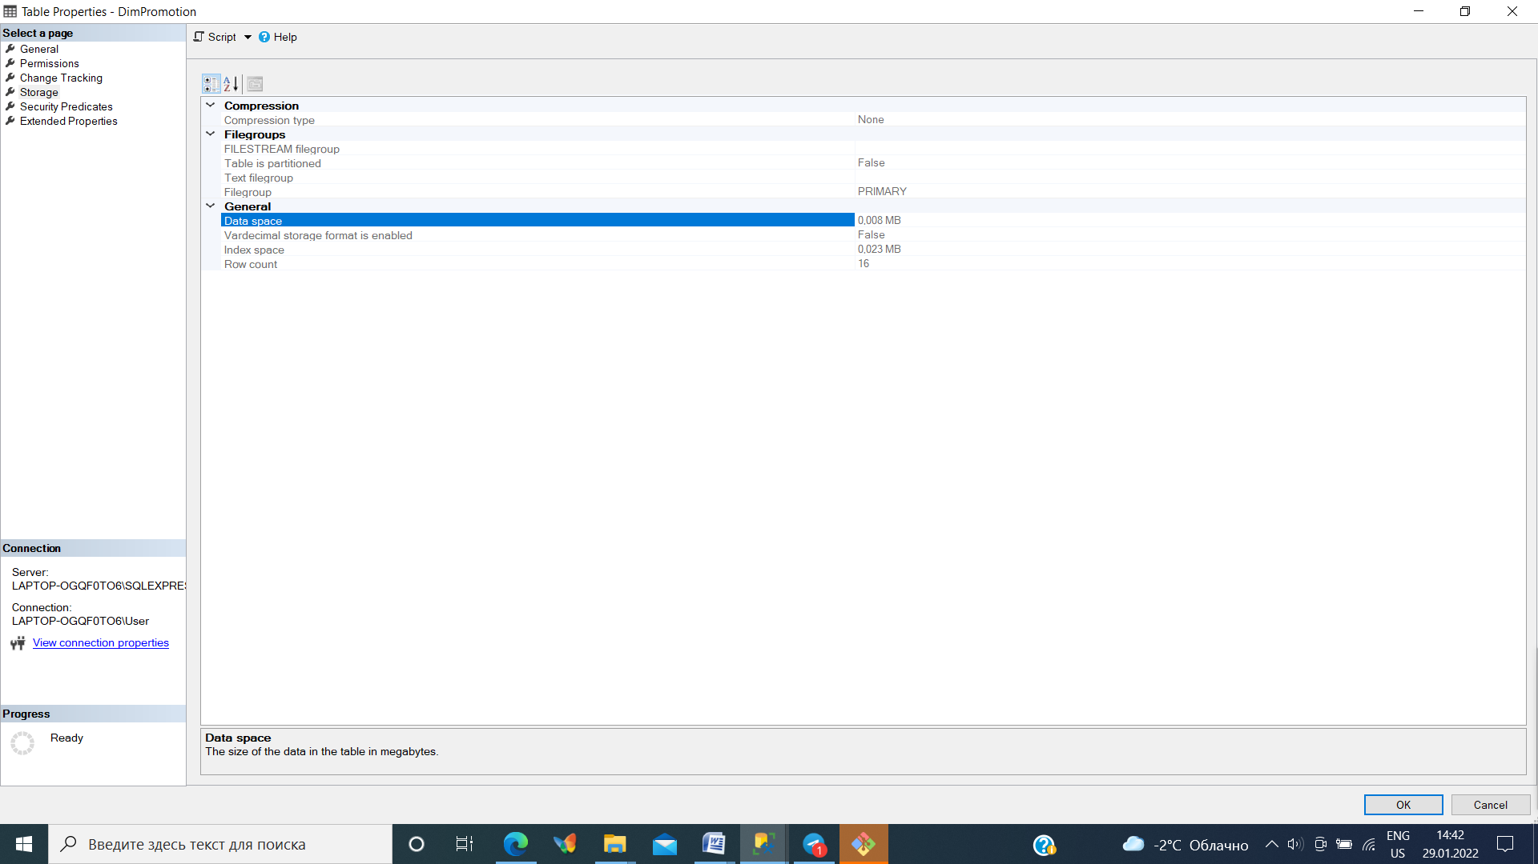

Ответ на 5 вопрос : 0,008 MB